TỈNH ĐOÀN QUẢNG NAM  BCH ĐOÀN HUYỆN ĐẠI LỘC  *** | ĐOÀN TNCS HỒ CHÍ MINH  Đại Lộc, ngày 21 tháng 8 năm 2022

TÀI LIỆU SINH HOẠT CHI ĐOÀN THÁNG 8/2022
---------------------------------
I. TƯ TƯỞNG
HỌC TẬP VÀ LÀM THEO TƯ TƯỞNG, ĐẠO ĐỨC, PHONG CÁCH HỒ CHÍ MINH

CHỦ TỊCH HỒ CHÍ MINH, TẤM GƯƠNG SÁNG VỀ NÓI ĐI ĐÔI VỚI LÀM
Chủ tịch Hồ Chí Minh là tấm gương mẫu mực về thực hành đạo đức cách mạng “nói đi đôi với làm”, cho mọi thế hệ người Việt Nam học tập và noi theo. Ở Hồ Chí Minh lời nói đi đôi với hành động, lý luận đi đôi với thực tiễn, nói để mà làm, làm phải đúng như điều đã nghĩ, đã nói. Hơn nữa, Người nói ít nhưng làm nhiều, có những vấn đề đạo đức Người không nói mà chỉ làm. Thống nhất giữa lời nói và việc làm là nguyên tắc đạo đức của Hồ Chí Minh, là sự thể hiện tấm gương thực hành đạo đức cách mạng của bản thân.
Người thường nhắc nhở: Nói cái gì phải cho dân tin - nói và làm phải nhất quán. Với quan niệm đó, trong suốt cuộc đời mình, Người đã thực hiện một cách nghiêm túc và đầy đủ nói đi đôi với làm. Sức thuyết phục mạnh mẽ trong tấm gương đạo đức của Hồ Chí Minh là ở chỗ, nói luôn đi đôi với làm, dù việc lớn hay việc nhỏ, tự mình phải làm gương trước. Tấm gương nói đi đôi với làm của Hồ Chí Minh, bắt nguồn từ quan niệm của Người, từ lòng dạ trong sáng, chính tâm, thật sự nêu gương của Người. Phẩm chất nói đi đôi với làm Người đã dạy chúng ta về lẽ sống “thật”, đối lập với giả, với dối.
Trong cuộc đời của Chủ tịch Hồ Chí Minh có biết bao câu chuyện cảm động về việc nêu gương, nói đi đôi với làm, tự mình làm trước.
Xuất phát từ truyền thống yêu nước của quê hương, gia đình, chứng kiến cuộc sống khổ cực của Nhân dân dưới ách thống trị của thực dân Pháp, người thanh niên Nguyễn Tất Thành – Hồ Chí Minh đã quyết tâm ra đi tìm đường cứu nước. Trước khi đi, anh tâm sự với người bạn của mình: “Tôi muốn ra nước ngoài, xem nước Pháp và các nước khác. Sau khi xem xét họ làm ăn như thế nào, tôi sẽ trở về giúp đồng bào ta. Nhưng nếu đi một mình, thật ra cũng có điều mạo hiểm, ví như khi đau ốm… Anh muốn đi với tôi không? Khi người bạn hỏi lấy tiền đâu mà đi, anh Thành vừa nói, vừa giơ hai bàn tay: “Đây, tiền đây… Chúng ta sẽ làm việc. Chúng ta sẽ làm bất cứ việc gì để sống và để đi”⁽¹⁾
Câu nói là sự thể hiện quyết tâm và cũng là lời hứa của Người trước vận mệnh dân tộc mình. Với hai bàn tay trắng và lòng nhiệt huyết của tuổi trẻ, ngày 05/6/1911, chàng trai xứ Nghệ Nguyễn Tất Thành 21 tuổi đã vượt đại dương với nghề phụ bếp trên tàu để đi khắp năm châu bốn biển, tự kiếm sống, học tập với hoài bão tìm ra con đường cứu nước, giải phóng dân tộc. Thực tiễn đã chứng minh Người đã làm đúng như những gì Người đã nói. Sau 30 năm bôn ba đặt chân đến gần 30 nước, ngày 28/01/1941, Người trở về Tổ quốc trực tiếp cùng Đảng lãnh đạo cách mạng Việt Nam.
Khi nước nhà mới giành độc lập 1945, cách mạng Việt Nam đứng trước muôn vàn khó khăn “thù trong, giặc ngoài”, Chủ tịch Hồ Chí Minh và Đảng đã đưa ra những chủ trương hết sức đúng đắn, kịp thời đẩy lùi những khó khăn. Để giải quyết nạn đói trên miền Bắc, Người đề nghị toàn dân tiết kiệm gạo để giúp đồng bào bị đói và Người mẫu mực thực hiện trước: “Lúc chúng ta mang bát cơm lên mà ăn, nghĩ đến kẻ đói khổ chúng ta không khỏi động lòng, vậy tôi xin đề nghị với đồng bào cả nước và tôi xin thực hành trước: Cứ 10 ngày nhịn ăn một bữa, mỗi tháng nhịn 3 bữa. Đem gạo đó (mỗi bữa một bơ) để cứu dân nghèo”⁽²⁾
Nói đi đôi với làm, Chủ tịch Hồ Chí Minh đã thực hiện rất nghiêm túc, mặc dù lúc này sức khỏe Người giảm sút do trải qua trận ốm nặng. Các đồng chí từng phục vụ bên Người kể lại rằng, một lần tướng Tiêu Văn của Quân đội Tưởng Giới Thạch mời Người dự chiêu đãi. Hôm đó, đúng vào bữa cơ quan nhịn ăn để góp gạo cứu đói, mặc dù các đồng chí phục vụ đã báo cáo phần gạo của Người đã cho vào hũ gạo cứu đói rồi, nhưng Người vẫn quyết định “nhịn ăn một bữa” vào ngày hôm sau.
Năm 1946, để tăng cường sức khỏe cho Nhân dân, Bác kêu gọi toàn dân tập thể dục. Bản thân Người là tấm gương “Tự tôi ngày nào cũng tập”⁽³⁾
Chủ tịch Hồ Chí Minh thường dạy đảng viên, Nhân dân phải thực hành tiết kiệm: tiết kiệm sức lao động, thì giờ, tiền bạc, tiết kiệm từ cái to đến cái nhỏ, không bừa bãi, phô trương hình thức. Bản thân Người đã luôn thực hiện đời sống thanh bạch từ ăn, ở đến các phương tiện sử dụng phục vụ công việc hàng ngày. Đồ dùng cá nhân của Người cũng rất giản dị và tiết kiệm.
15 năm cuối đời, Bác sống ở Phủ Chủ tịch, khi đó kinh tế còn khó khăn, đời sống Nhân dân còn thiếu thốn. Bác yêu cầu: Chiều thứ bảy hàng tuần cho Bác ăn cháo để bớt phần gạo cho dân và đề nghị với nhà bếp, cán bộ, Nhân dân ăn cơm độn ngô, khoai, sắn bao nhiêu phần trăm thì độn cho Bác bấy nhiêu phần trăm. Bữa ăn của Bác thanh đạm như bữa ăn của bao gia đình người dân: bát canh, quả cà, vài lát thịt kho. Khi ăn cơm, Bác không bao giờ để rơi một hạt cơm, vì Người biết một hạt cơm là một giọt mồ hôi của người dân. Cố thủ tướng Phạm văn Đồng nói: ăn cơm với Cụ hàng trăm lần, lần nào cũng thấy Cụ tém vén không để rơi một hạt nào. Bởi Cụ quý và tiết kiệm sức lao động của người làm ra lúa gạo.
Về thăm các địa phương, Người thường không báo trước. Có lần Bác đến thăm công trình thủy lợi Bắc- Hưng- Hải, buổi trưa Tỉnh ủy có mời Bác ăn cơm trưa. Ít ngày sau, Bộ trưởng Bộ Tài chính Hoàng Anh phụ trách công tác tài chính đến báo cáo công việc với Bác. Sau khi báo cáo xong, đồng chí có nói chuyện riêng với đồng chí Vũ Kỳ - Thư ký giúp việc cho Bác, đồng chí đã hỏi: Có phải hôm Bác về thăm tỉnh ấy, có thịt bò chiêu đãi? Nghe được câu chuyện giữa đồng chí Hoàng Anh với đồng chí Thư ký. Bác nói với đồng chí Hoàng Anh: Thế thì chú quyết toán cho họ. Vài ngày sau đó khi đi công tác, Bác dặn đồng chí giúp việc chuẩn bị cơm nắm muối vừng mang theo để tránh đón rước linh đình, phiền hà, tốn kém thời giờ và tiền bạc của Nhân dân. Tránh tình trạng như hôm ta về thăm tỉnh, họ quyết toán chiêu đãi Bác cả con bò, điều người này, người khác sang chuẩn bị cả buổi. Thế là tự Bác bao che cho chuyện xôi thịt - mà xôi thịt đấy là sự đóng góp của dân mà có.
Về nơi ở, sau khi cuộc kháng chiến chống Pháp thắng lợi, từ chiến khu Việt Bắc trở về Thủ đô Hà Nội, Người không ở căn nhà to lớn của viên toàn quyền Đông Dương, mà chọn ở ngôi nhà của người công nhân thợ điện. Ngôi nhà mà Đảng, Chính phủ định mời Bác ở, Bác nói dành làm nơi đón, tiếp các đoàn khách sang thăm Việt Nam vì nước ta còn nghèo, một mình Bác ở nhà to rất lãng phí. Mùa hè, Miền Bắc oi bức, nhưng Bác chỉ dùng quạt lá cọ để “dành điện phục vụ cho sản xuất, phục vụ sinh hoạt cho Nhân dân”. Thương Bác, các đồng chí cán bộ ngoại giao gửi biếu Bác chiếc điều hòa nhiệt độ, nhưng Người không dùng mà đề nghị chuyển chiếc điều hòa ấy cho các đồng chí thương, bệnh binh đang điều trị tại trại điều dưỡng hoặc quân y viện, là những người, những nơi cần hơn.
Về mặc, Người ăn mặc cũng rất giản dị. Mùa đông, Bác Hồ có một cái áo bông của đồng bào biếu Bác, vì dùng nhiều năm nên mền bông bẹp xuống, không còn ấm nữa, nhưng không ai dám nghĩ đến việc xin Bác bỏ mền bông đi, chỉ nghĩ đến việc thay vỏ ngoài. Vì dùng mãi vỏ áo đã đứt chỉ ở khuỷu tay và ở cổ, Bác bảo mang áo lại. Nó rách ở vai thì Bác bảo vá vai, đến khi nó rách hai lần, đồng chí phục vụ xin Bác cho thay vỏ ngoài. Bác bảo: “Này, chú ạ, Chủ tịch Đảng, Chủ tịch Nước mặc áo vá vai thế này là cái phúc lớn của dân đấy. Đừng bỏ cái phúc ấy đi”⁽⁴⁾
Xúc động hơn cả là bản Di chúc lịch sử Bác để lại cho toàn Đảng, toàn dân trước lúc đi xa cũng được viết ở mặt sau của một tờ bản tin cũ để tiết kiệm giấy.
Không chỉ tiết kiệm trong lối sống của bản thân, ngay cả trong việc sử dụng đội ngũ cán bộ, Chủ tịch Hồ Chí Minh cũng quan tâm làm sao tiết kiệm sức người, tiết kiệm thời gian. Những năm tháng sống trên chiến khu Việt Bắc, tổ công tác đi theo Bác chỉ có ít người nhưng kiêm mọi công việc. Cách mạng Tháng Tám thành công, trở về Thủ đô nhưng các đồng chí phục vụ Bác ở Phủ Chủ tịch cũng rất ít. Những khi đi công tác xa, Bác thường tạo điều kiện để các đồng chí phục vụ được tranh thủ về thăm gia đình.
Chủ tịch Hồ Chí Minh khuyên mọi người sống trong sạch, không ham tiền tài, danh vọng, không cậy quyền thế mà đục khoét của dân. Cuộc sống giản dị, trong sạch của Người thật sự là tấm gương sáng để cán bộ, đảng viên, nhất là những người có chức, có quyền phải tự soi lại mình.
Nhân dân tỉnh Thái Bình gửi biếu Bác 2 chai nước mắm, Bác san sẻ quà đó với người khác cùng hưởng; hay khi nhận được món quà là hộp mật ong khô rất quý nhưng Người kiên quyết không giữ lại dùng riêng mà yêu cầu đồng chí cấp dưỡng đem nấu chè cho mọi người cùng thưởng thức. Đặc biệt, trong một lần, Người sang thăm Liên Xô, Ủy ban Trung ương Đảng Cộng sản Liên Xô gửi tới Bác 4.000 rúp, đồng chí thư ký của Bác 1.000 rúp. Nhưng trước khi rời Mat-xcơ-va, Người đã gửi lại Ủy ban Trung ương Đảng Liên Xô 5.000 rúp đó.
Người luôn nhắc nhở cán bộ, đảng viên phải tin yêu, quý trọng con người, phải kính già yêu trẻ và Người là tấm gương mẫu mực về điều đó. Trong những năm tháng giặc Mỹ leo thang bắn phá miền Bắc, cả nước sống trong không khí khẩn trương, sẵn sàng chiến đấu. Giữa trời hè nóng nực, khi xe đưa Bác đi công tác về qua Quảng trường Ba Đình, nhìn lên nóc nhà hội trường Ba Đình, thấy các đồng chí bộ đội phòng không đang trực chiến trên mâm pháo dưới cái nắng hầm hập, Bác rất thương anh em. Ngay sau đó, Người quyết định dành toàn bộ số tiền nhuận bút của mình bấy lâu trong sổ tiết kiệm gửi Bộ Quốc phòng chuyển tặng các chiên sỹ phòng không để mua nước giải khát...
Thời gian trôi qua, những câu chuyện về tấm gương đạo đức Hồ Chí Minh về “nói đi đôi với làm” vẫn còn vẹn nguyên. Chủ tịch Hồ Chí Minh vẫn là tấm gương sáng chói cho mọi thế hệ người Việt Nam, đặc biệt là thanh niên học tập và noi theo.
(1) Trần Dân Tiên: Những mẫu chuyện về đời hoạt động của Hồ Chủ tịch, Nxb. Văn học, Hà Nội, 1970, tr.10.(2) Hồ Chí Minh: toàn tập, Sdd, tập 4, tr.33.(3) Hồ Chí Minh: toàn tập, Sdd, tập 4, tr.241.(4) Trần Viết Hoàn: Đạo đức Bác Hồ tấm gương soi cho muôn đời. Nxb Chính trị Quốc gia, Hà Nội, 2012, tr.272.
Nguyễn Thị Kim Thanh
Theo Tạp chí Xây dựng Đảng
Nguồn: baotanghochiminh.vn
II. THEO DÒNG LỊCH SỬ
- 01/8/1930: Ngày truyền thống ngành tuyên giáo của Đảng.
- 10/8/2004: Ngày vì nạn nhân chất độc màu da cam.
- 19/8/1945: Ngày Cách mạng tháng Tám thành công.
- 19/8/1945: Ngày thành lập Công an nhân dân Việt Nam.
- 20/8/1888: Ngày sinh Chủ tịch Tôn Đức Thắng.
- 28/8/2004: Ngày truyền thống Văn phòng cơ quan hành chính Nhà nước.
19/8/1945: Cách mạng tháng Tám, Tổng khởi nghĩa giành chính quyền
Đầu năm 1945, quân đội Xô Viết liên tiếp giành thắng lợi trên chiến trường Châu Âu, giải phóng hàng loạt nước và tiến thẳng vào sào huyệt của phát xít Đức ở Béclin. Ngày 08/5/1945, phát xít Đức đầu hàng vô điều kiện. Ngày 08/8/1945, Liên Xô tuyên chiến với phát xít Nhật, đẩy quân phiệt Nhật vào tình thế thất bại. Ngày 13/8/1945, Hội nghị toàn quốc của Đảng họp ở Tân Trào, nhận định thời cơ khởi nghĩa giành chính quyền đã tới, những điều kiện khởi nghĩa ở Đông Dương đã chín muồi. Uỷ ban khởi nghĩa gửi quân lệnh số 1 cho đồng bào và cho chiến sĩ cả nước ngay trong đêm ấy.
Ngày 16/8/1945, đại hội họp ở Tân Trào đã thông qua “10 Chính sách lớn của Việt Minh”, thông qua “lệnh tổng khởi nghĩa” quyết định Quốc Kỳ nền đỏ, sao vàng, chọn bài tiến quân ca làm Quốc ca và bầu ra uỷ ban dân tộc giải phóng Trung Ương, tức chính phủ lâm thời do đồng chí Hồ Chí Minh làm chủ tịch. Chủ tịch Hồ Chí Minh đã ra lời kêu gọi: “Giờ quyết định cho vận mệnh dân tộc ta đã đến. Toàn thể đồng bào ta hãy đứng dậy đem sức ta mà giải phóng cho ta”. Dưới sự lãnh đạo của Đảng, hơn 20 triệu Nhân dân ta từ Bắc đến Nam đã tiến hành cuốc tổng khởi nghĩa cách mạng tháng tám thành công.
Cuộc khởi nghĩa bắt đầu từ 14/8, một ngày sau khi Hội nghị toàn quốc của Đảng khai mạc. Từ ngày 14 đến 18, tổng khởi nghĩa giành được thắng lợi ở nông thôn đồng bằng miền Bắc, đại bộ phận miền Trung, một phần miền Nam và các thị xã Bắc Giang, Hải Phòng, Hà Tĩnh, Hội An.
Ngày 17/8, ở Hà Nội, tổng hội viên chức chính quyền bù nhìn tổ chức một cuộc mittinh lớn tại Quảng trường nhà hát thành phố, có hàng vạn người tham gia để ủng hộ chính phủ bù nhìn Trần Trọng Kim. Trong mittinh này, dưới sự lãnh đạo của xứ Uỷ Bắc Kỳ và thành Uỷ Hà Nội, quần chúng cách mạng đã giương cao lá cờ đỏ sao vàng, chiếm lấy diễn đàn cuộc mittinh, cán bộ Việt Minh đã diễn thuyết báo tin cho đồng bào biết quân phiệt Nhật đã đầu hàng và giới thiệu chủ trương đường lối cứu nước của Việt Minh, kêu gọi Nhân dân đánh đổ chính quyền bù nhìn thân Nhật. Cuộc mittinh đã tiến thành cuộc biểu tình, tuần hành thị uy, bắt đầu từ quảng trường nhà hát thành phố và lan khắp nơi trên phố phường Hà Nội. Cả Hà Nội tưng bừng khí thế sục sôi khởi nghĩa.
Ngụy quyền cực kỳ bối rối hoang mang, chúng dựng lên cái gọi là “Uỷ ban chính trị” đề nghị với Việt Minh: “Đằng nào các ông cũng thắng, nhưng để điều đình với Đồng Minh sẽ vào Đông Dương giải giáp quân Nhật, đề nghị vùng nông thôn cách thành phố 15km là thuộc quyền các ông, còn thành phố cần có nhân sĩ, trí thức đứng ra giao dịch với Đồng Minh”.
Đại biểu Việt Minh đã trả lời dứt khoát, “giao dịch với Đồng Minh lúc này, ngoài Việt Minh không ai có thể có lực lượng và danh nghĩa cả”.
Sáng ngày 19/8, theo lời kêu gọi của Việt Minh, cả Hà Nội vùng dậy dưới rừng cờ đỏ sao vàng xuống đường tiến thẳng về trung tâm Nhà hát thành phố để dự mittinh. Họ vừa đi vừa hô khẩu hiệu:
* Đả đảo chính phủ bù nhìn Trần Trọng Kim.
* Thành lập chính phủ dân chủ cộng hòa Việt Nam.
* Anh em binh lính hãy mang súng gia nhập hàng ngũ chiến đấu bên cạnh Việt Minh.
* Việt Nam hoàn toàn độc lập.
Cuộc mittinh diễn ra vào ngày 19/8/1945. Sau loạt súng chào cờ và bài Tiến Quân Ca, đại biểu uỷ ban quân sự cách mạng đọc lời hiệu triệu của Việt Minh. Cuộc mittinh trở thành cuộc biểu tình vũ trang tiến vào chiếm phủ khâm sứ, trại lính bảo an và các cơ sở của chính phủ bù nhìn. Từ Hà Nội, làn sóng cách mạng toả đi khắp nơi, cả nước vùng dậy đấu tranh giành chính quyền và liên tiếp giành thắng lợi. Cách mạng tháng tám là sự kiện vĩ đại trong lich sự dân tộc, đánh dấu bước tiến nhảy vọt của cách mạng Việt Nam. Đây là lần đầu tiên giai cấp công nhân và nhân dân lao động giành được chính quyền trong cả nước, lần đầu tiên chế độ dân chủ nhân dân ở Việt Nam ra đời.
Nguồn: lichsuvietnam.vn

III. NHỮNG HOẠT ĐỘNG LỚN CỦA HUYỆN ĐOÀN ĐẠI LỘC TRONG THÁNG 8/2022:
1. Tổ chức hành trình tình nguyện Mùa hè xanh " Chung tay thắp sáng ước mơ vùng cao" tại xã Tà Bhing - huyện Nam Giang.
2. Tổ chức hội trại hè " Tự hào thiếu nhi Đại Lộc" và diễn đàn " Lắng nghe trẻ em nói" năm 2022.
3. Tổ chức Hội nghị tổng kết hoạt động hè và chiến dịch Thanh niên tình nguyện hè năm 2022.
4. Tổ chức Hội nghị BCH Huyện đoàn Đại Lộc lần thứ II, khóa XVIII, nhiệm kỳ 2022 - 2027.
IV. TUYÊN TRUYỀN:

An toàn giao thông - Hạnh phúc mọi nhà
Dù là loại phương tiện nào khi tham gia giao thông đều cần mỗi chúng ta chấp hành đúng quy định. Hãy sử dụng hình ảnh một cách thông minh để trở thành một tuyên truyền viên lan tỏa và nâng cao ý thức giao thông của mọi người nhé.
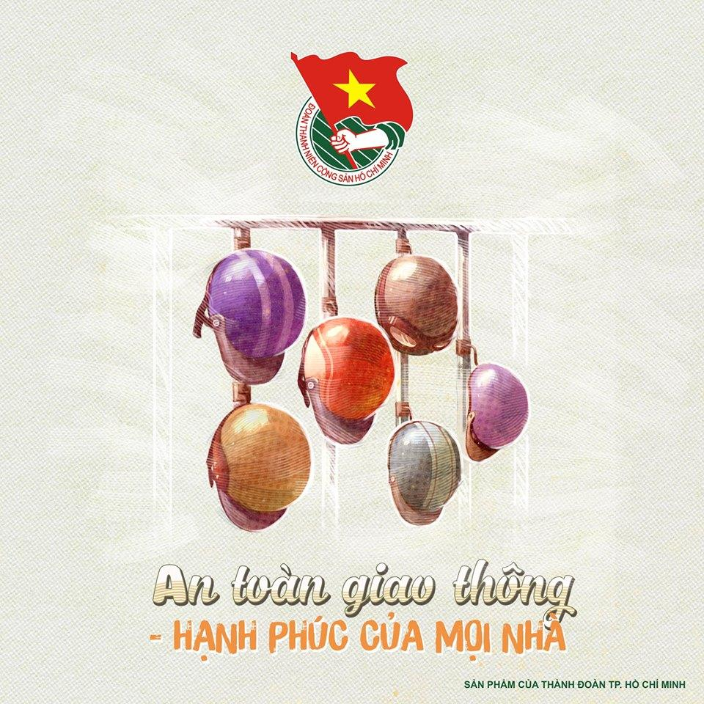

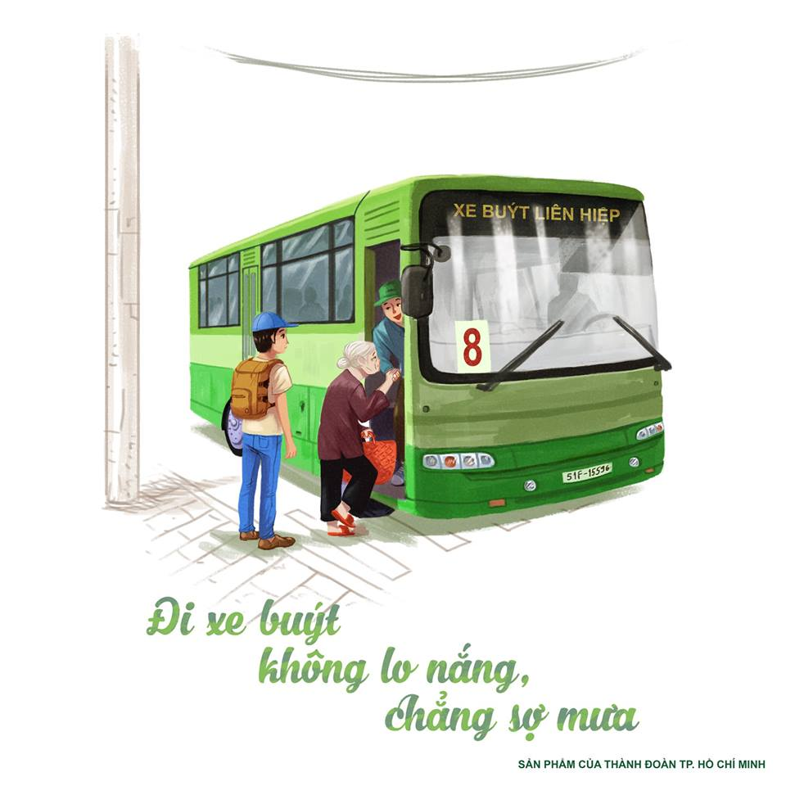
Với thông điệp “Đi xe buýt không lo nắng, chẳng sợ mưa”, nhằm vận động, khuyến khích người dân sử dụng phương tiện giao thông công cộng để di chuyển hàng ngày. Việc sử dụng xe buýt hàng ngày vừa tiết kiệm chi phí, giảm ùn tắc giao thông, hạn chế căng thẳng, hạn chế tác động bên ngoài và giúp bạn có thời gian trò chuyện và suy nghĩ nhiều hơn về cuộc sống của bản thân.
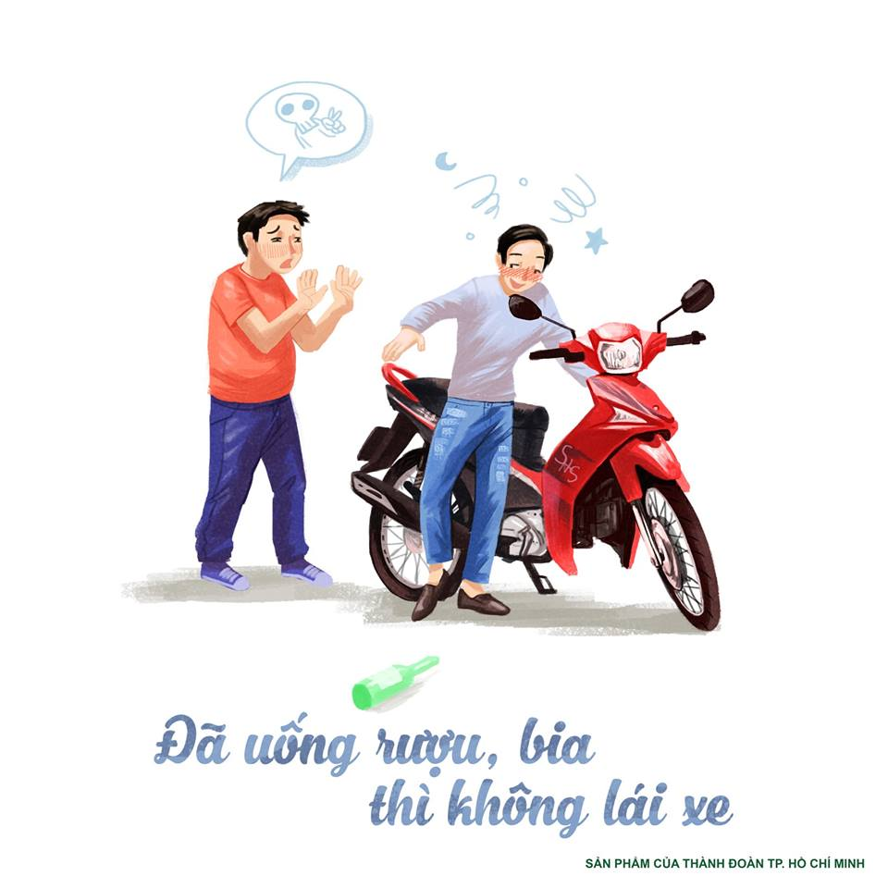
Với thông điệp “Đã uống rượu, bia thì không lái xe” nhằm khuyến cáo người dân không lái xe khi đã uống rượu, bia dù ít hay nhiều. Theo nghiên cứu của các chuyên gia y tế, rượu bia sẽ ảnh hưởng và gây nguy hiểm cho người sử dụng khi tham gia giao thông tùy vào mức độ. Chỉ với nồng độ cồn ở mức 0,05mg/l khí thở, người sử dụng rượu bia đã bị giảm sút suy nghĩ và bị kích động nhẹ. Nếu nồng độ 0,2mg/l khí thở, người điều khiển phương tiện tham gia giao thông dễ bị ức chế, giận dữ, đi lại loạng choạng. Nếu ở các mức độ cao hơn, người uống có thể không tự chủ được hành vi cá nhân và có thể tự gây tai nạn cho bản thân hoặc gây thương tích cho những người tham gia giao thông khác. Ngoài quy định pháp luật cũng quy định xử phạt nặng với các trường hợp kiểm tra nồng độ cồn quá mức quy định.
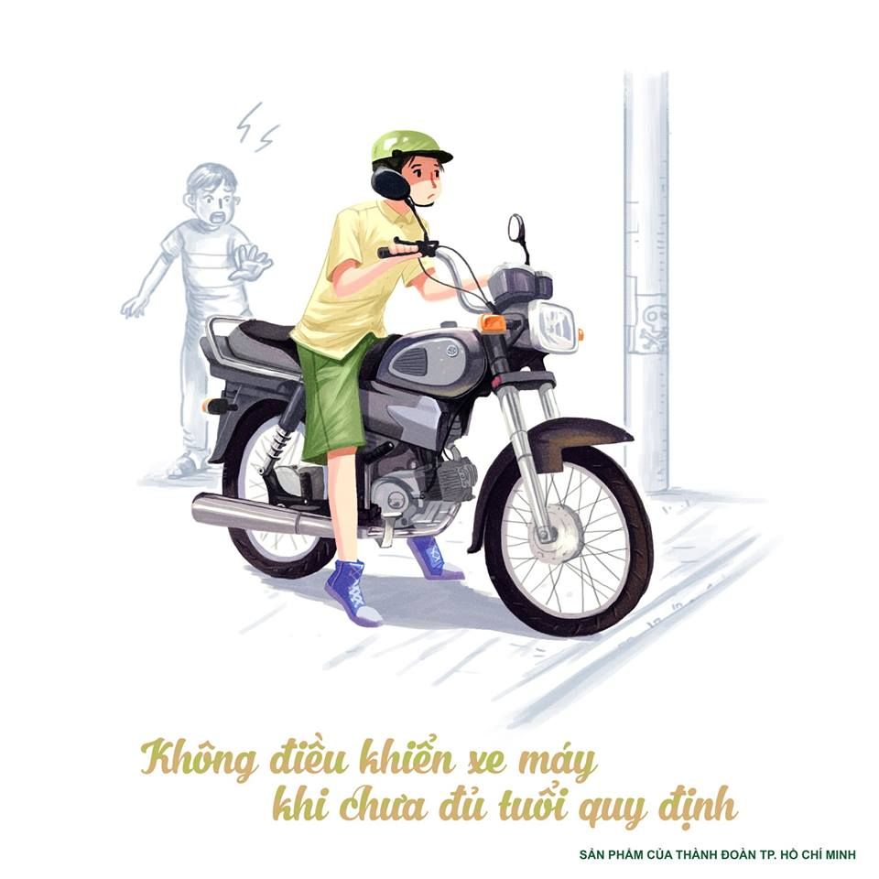
Với thông điệp “Không điều khiển xe khi chưa đủ tuổi quy định” nhằm khuyến cáo đối tượng là các em học sinh không điều khiển xe gắn máy khi chưa đủ độ tuổi theo quy định. Những người chưa đủ tuổi điều khiển mô tô, xe gắn máy sẽ chưa có đủ kỹ năng xử lý những tình huống có thể xảy ra khi lưu thông trên đường, do đó, dễ gây ra tai nạn, nguy hiểm cho bản thân cũng như các phương tiện khác. Cùng với đó, do tâm lý lứa tuổi, các em thường chạy xe với tốc độ cao, lạng lách, đánh võng rất nguy hiểm. Qua đó cảnh tĩnh các bậc phụ huynh giáo dục con em mình có ý thức nghiêm túc chấp hành để tránh hậu quả nghiêm trọng.
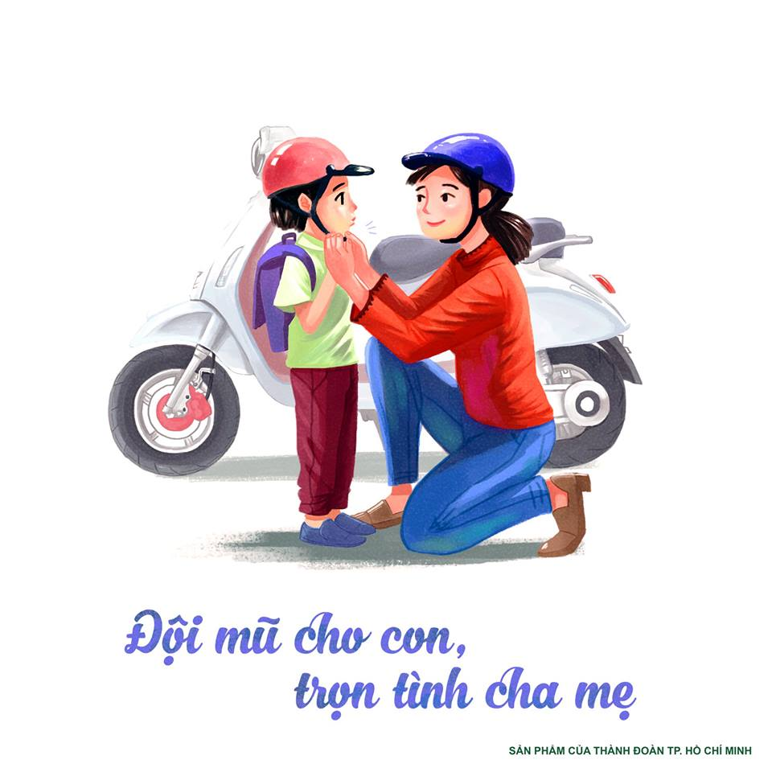
Với thông điệp “Đội mũ cho con, trọn tình cha mẹ”. Đây là thông điệp rất quen thuộc với mỗi chúng ta nhưng nhiều người vẫn chưa ý thức trọn vẹn khẩu hiệu này. Ở nước ta, mặc dù việc sử dụng mũ bảo hiểm là bắt buộc đối với cả người lớn và trẻ em trên 6 tuổi, tuy nhiên trên thực tế, tỉ lệ sử dụng mũ bảo hiểm ở trẻ em vẫn thấp hơn so với người lớn. Theo quy định, trẻ em từ 6 tuổi trở lên khi ngồi trên xe gắn máy bắt buộc đội MBH và cài quai đúng quy cách. Cục Cảnh sát giao thông - Bộ Công an cho thấy, từ năm 2015 đến nay việc triển khai Kế hoạch thực hiện quy định của pháp luật về đội mũ bảo hiểm đối với trẻ em đã góp phần tích cực trong việc làm giảm tai nạn giao thông liên quan tới đối tượng là trẻ em. Chúng ta hãy đội mũ bảo hiểm đúng quy cách cho mình, cho trẻ để đảm bảo an toàn khi tham gia giao thông.
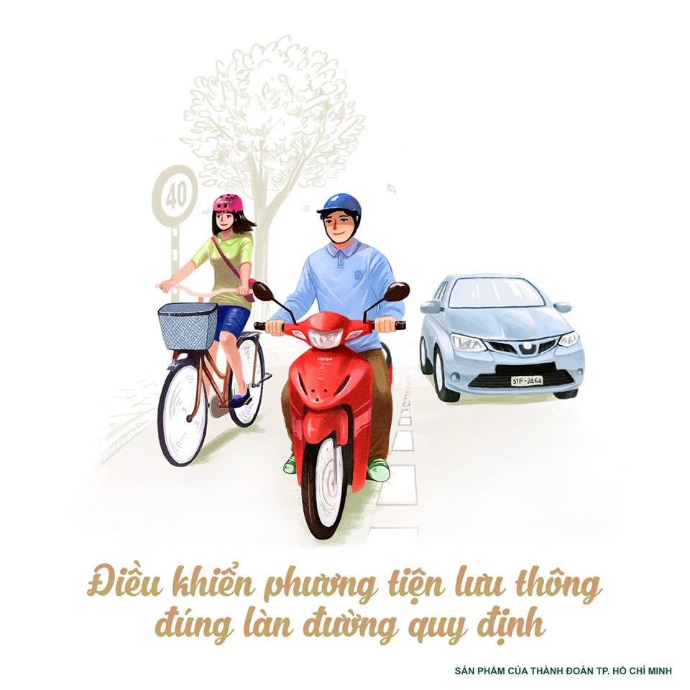
Với thông điệp “Điều khiển phương tiện đi đúng làn đường quy định” . Hiện nay, lỗi vi phạm đi sai làn đường diễn ra khá phổ biến, nhất là vào giờ cao điểm. Nguyên nhân là do ý thức và sự hiểu biết Luật Giao thông đường bộ của người tham gia giao thông còn kém. Để bảo đảm an toàn khi tham gia giao thông, người dân cần chấp hành nghiêm quy tắc sử dụng làn đường, tuân theo sự chỉ dẫn của biển chỉ dẫn phân làn xe, vạch kẻ đường.
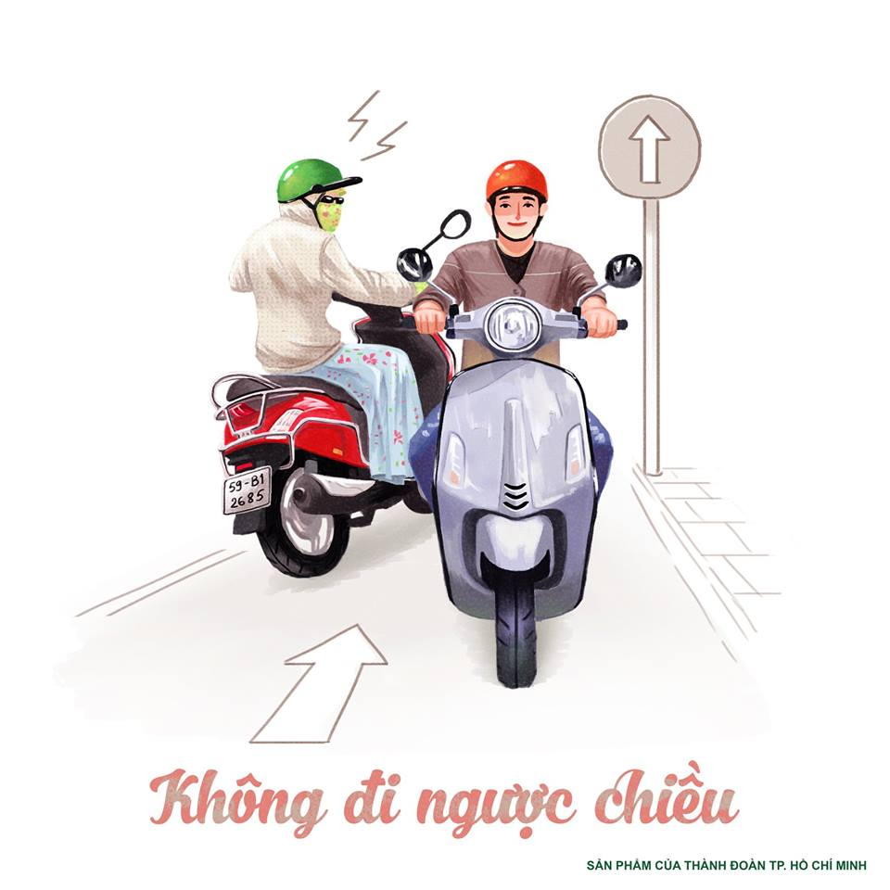
Với thông điệp “Không đi ngược chiều”. Thông điệp tưởng chừng như đơn giản nhưng trong mỗi chúng ta cần phải ý thức việc điều khiển phương tiện lưu thông ngược chiều hết sức nguy hiểm cho tính mạng của mỗi người khi hàng loạt phương tiện khác đang lưu thông theo chiều ngược lại. Trên đường phố hiện nay, rất nhiều người khi tham gia giao thông vì muốn tiết kiệm thời gian đã sẵn sàng bất chấp nguy hiểm gây ra nhiều va chạm, tai nạn giao thông không đáng có.
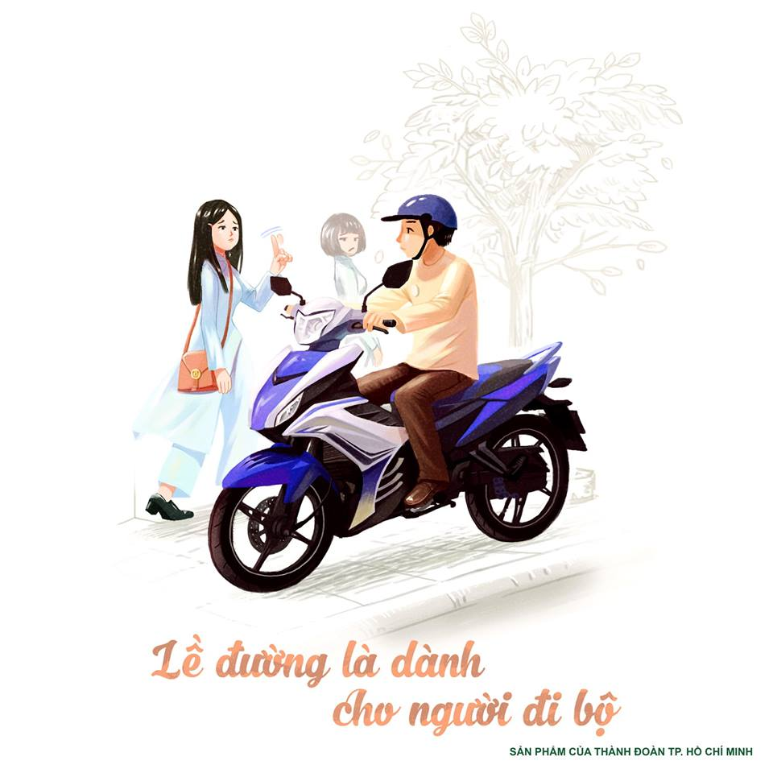
Với thông điệp “Lề đường là dành cho người đi bộ” như lời khẳng định không gian vỉa hè, lề đường dành riêng cho người đi bộ, các phương tiện khác không được phép lưu thông tại khu vực này. Việc các phương tiện chạy lên vỉa hè rất nguy hiểm cho người đi bộ và trong thời gian qua đã có nhiều trường hợp bị xử phạt hành chính vì hành vi này. Hãy giữ lề đường, hè phố sạch đẹp, xây dựng Thành phố văn minh, hiện đại chính là điều được gửi gắm thông qua bức ảnh này.
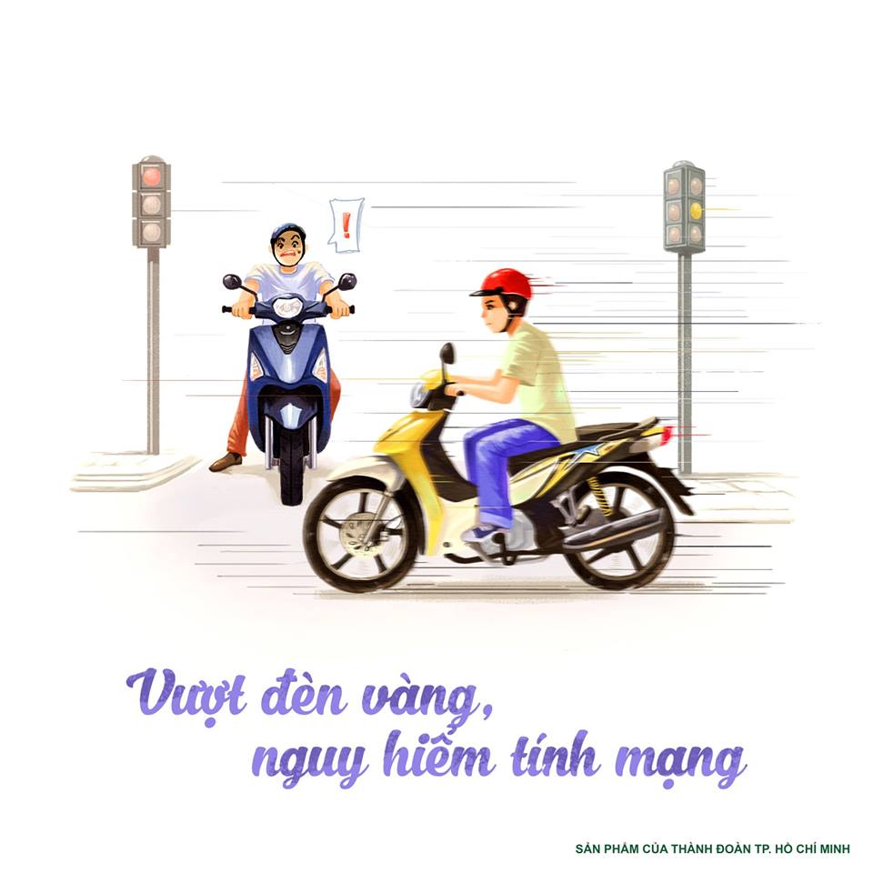
Với thông điệp “Vượt đèn vàng, nguy hiểm tính mạng” khuyến cáo chúng ta nên giảm tốc độ trước khi dừng hẳn khi thấy đèn vàng bật sáng. Theo quy định, nếu đèn vàng bật, nhưng phương tiện đã đi vào khu vực ngã tư rồi, đã qua vạch dừng thì được đi tiếp. Còn nếu chưa đi qua vạch dừng mà thấy đèn vàng thì phải dừng lại.Trước đây, có hai mức xử phạt khác nhau cho hành vi vượt đèn vàng và vượt đèn đỏ. Nhưng với Nghị định 46/2016/NĐ-CP thì phạt hai hành vi như nhau. Khi đèn vàng bật, người điều khiển phương tiện phải dừng trước vạch dừng. Nếu người điều khiển phương tiện tiếp tục đi là không chấp hành quy định giao thông đường bộ và bị phạt cùng mức phạt tiền như vượt đèn đỏ. Hiện nay, rất nhiều trường hợp cố ý tăng tốc độ khi thấy đèn vàng và gây ra những tai nạn nghiêm trọng.
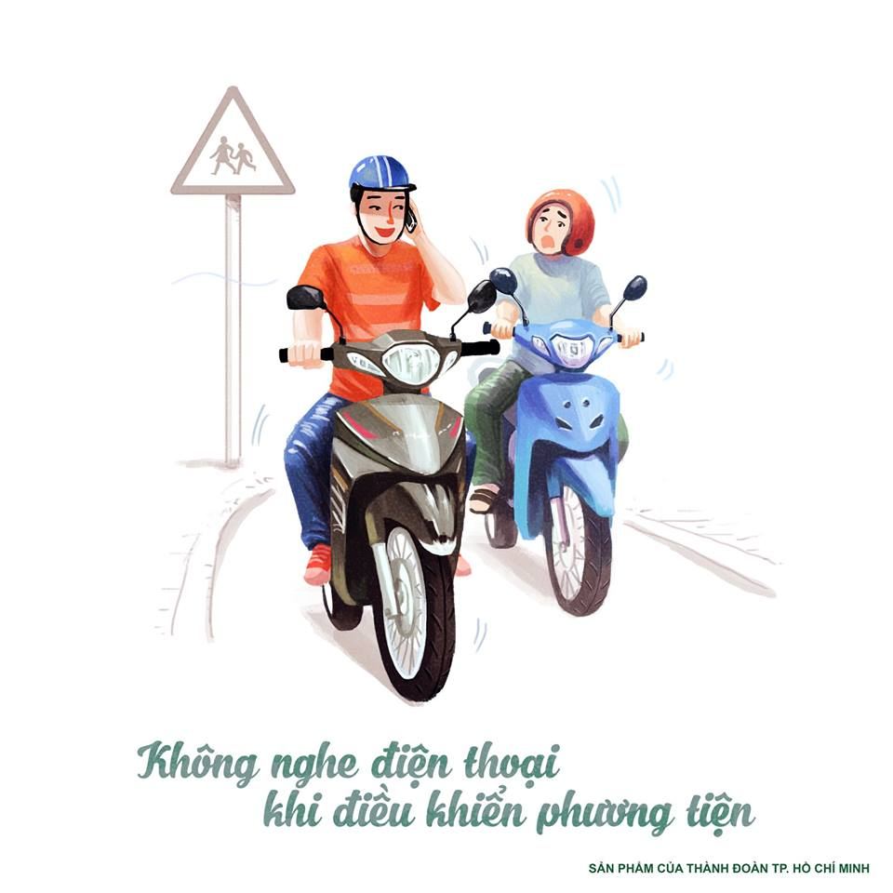
Với thông điệp “Không nghe điện thoại khi điều khiển phương tiện”. Vào thời đại phát triển công nghệ số như hiện nay, khi tham gia lưu thông trên đường, chúng ta có thể bắt gặp nhiều lái xe có thói quen vừa lái xe vừa nghe điện thoại hoặc vừa lái xe vừa đọc và gửi tin nhắn. Đây là một hành vi gây mất tập trung, mất an toàn khi lái xe. Nếu có cuộc gọi hoặc tin nhắn khẩn cấp, các bạn có thể bật đèn báo hiệu và đưa xe vào sát lề đường để sử dụng điện thoại.
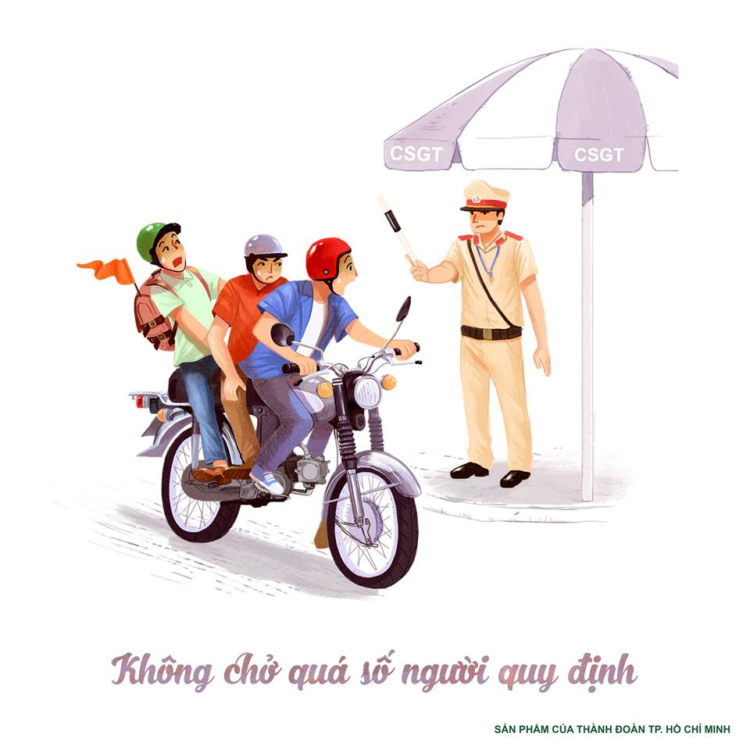
Với thông điệp “Không chở quá số người quy định”. Qua hình ảnh rất hài hước nhưng mang tính biếm họa, đả kích hành vi chở 3 khi tham gia giao thông. Hiện nay, có rất nhiều trường hợp phụ huynh chở ba đưa con em mình đến trường. Hành vi vi phạm này có thể bắt gặp ở tất cả các điểm trường trước giờ vào học hoặc tan trường. Có lẽ, với các bậc phụ huynh việc chở ba đến trường vừa tiện lợi vừa không bị phạt vì sáng sớm ít khi gặp lực lượng công an hoặc cảnh sát giao thông làm nhiệm vụ. Đáng nói đến là có nhiều em học sinh chạy xe máy phân khối lớn, chở ba thách thức cả nhà trường và cảnh sát giao thông. Nhiều trường hợp còn đùa giỡn, níu kéo trên xe khi đang lưu thông rất dễ dẫn đến va quẹt hay tai nạn giao thông nghiêm trọng. Với nhiều lý do khác nhau, người vi phạm vẫn biện minh cho hành vi chở quá số người quy định. Nhưng vấn đề không thể bàn cãi là những vụ tai nạn giao thông xảy ra cũng bắt nguồn từ hành vi liều lĩnh, thiếu ý thức của chính bản thân họ.
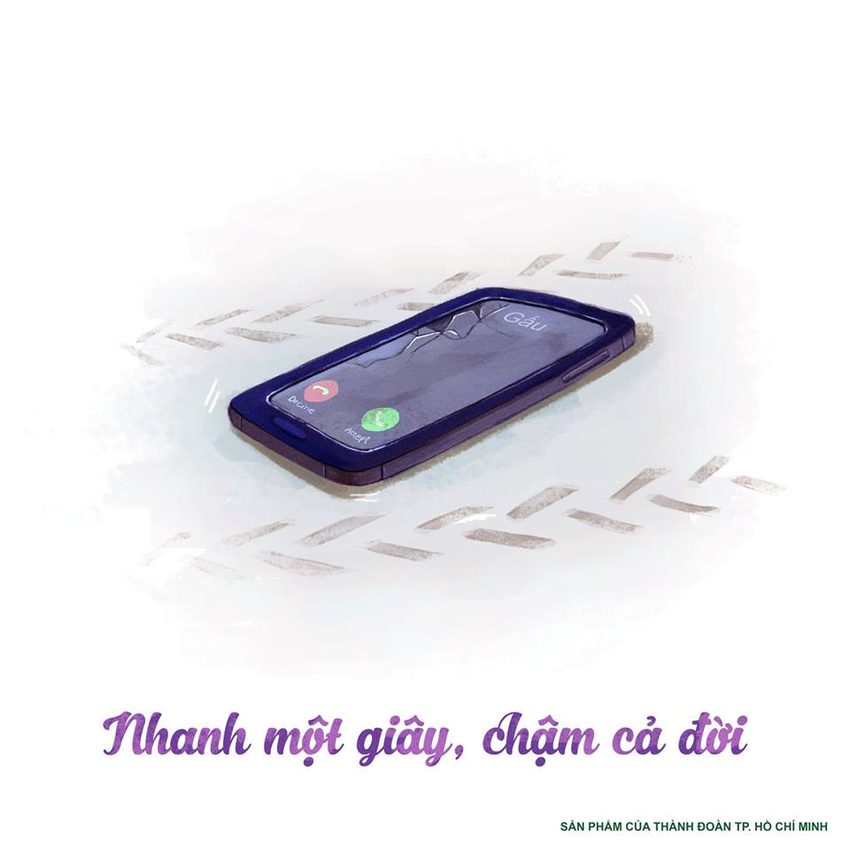
Bìa cuối: Với thông điệp ý nghĩa “Nhanh một giây chậm cả đời” như chúng ta biết trong cuộc sống hiện nay, bạn yêu gia đình, cuộc sống của mình? Và người khác cũng vậy. Sự sống và cái chết cách nhau trong gang tấc, có thể chỉ do một phút nông nổi, một giây bất cẩn, một tích tắc chủ quan mà thôi. Đừng phí phạm cuộc đời mình và gây nguy hiểm đến cuộc sống của nhiều người khác
Thành Đoàn Tp.Hồ Chí Minh (NA)
Nguồn: http:tinhnguyenhe.doanthanhnien.vn

V. ĐỊNH HƯỚNG SINH HOẠT CHI ĐOÀN:
1. Tiếp tục triển khai quán triệt Chỉ thị số 05- CT/TW của Bộ Chính trị khóa XII về “Đẩy mạnh học tập và làm theo tư tưởng, đạo đức, phong cách Hồ Chí Minh”, trọng tâm học tập chuyên đề năm 2022: Học tập và làm theo tư tưởng, đạo đức, phong cách Hồ Chí Minh về phòng, chống suy thoái tư tưởng chính trị, đạo đức, lối sống “Tự diễn biến”, “Tự chuyển hóa” trong nội bộ (dành cho cán bộ Đoàn); Học tập và làm theo tư tưởng, đạo đức, phong cách Hồ Chí Minh về tinh thần học tập suốt đời (dành cho ĐVTN)
2. Tập trung tuyên truyền và tổ chức các hoạt động kỷ niệm 72 năm Ngày Cách mạng Tháng Tám (19/8/1945- 19/8/2022) và Quốc khánh nước CHXHCN Việt Nam (02/9/1945-02/9/2022); kỷ niệm 129 năm Ngày sinh Chủ tịch Tôn Đức Thắng.
3. Tuyên truyền kết quả chiến dịch Thanh niên tình nguyện hè và Hoạt động hè năm 2022 của huyện Đại Lộc.
4. Tiếp tục đẩy mạnh tuyên truyền các hoạt động chào mừng Đại hội Đại biểu Đoàn TNCS Hồ Chí Minh tỉnh Quảng Nam lần thứ XVIII, nhiệm kỳ 2022-2027, tiến tới Đại hội toàn quốc lần thứ XII, nhiệm kỳ 2022-2027
----------------------------------

